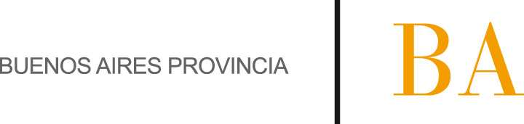

COMUNICADO N°

186

07/11/2012
Todos los niveles y modalidades Oficiales
Secretaría de Asuntos Docentes de Avellaneda
Directivos / Secretarios / Docentes
Reiteraciones de pedidos (Solo módulos/ Horas cátedras).
Mónica
FECHA :
NIVEL:
EMITE :
DESTINO :
OBJETO :
TRANSCRIBE :

Secretaría de Asuntos Docentes de Avellaneda cumple en informar que ante la no cobertura de pedidos de módulos / horas cátedras, se deberá hacer la reiteración de pedido. Se aclara que para cargos no se debe utilizar la misma modalidad.

